LISA 1
Narva Linnavolikogu otsusele ...............2006.a. nr..................

Asendiskeem

Detailplaneeringu maa-ala piir
Tiimani tn 20 ja selle lähiala

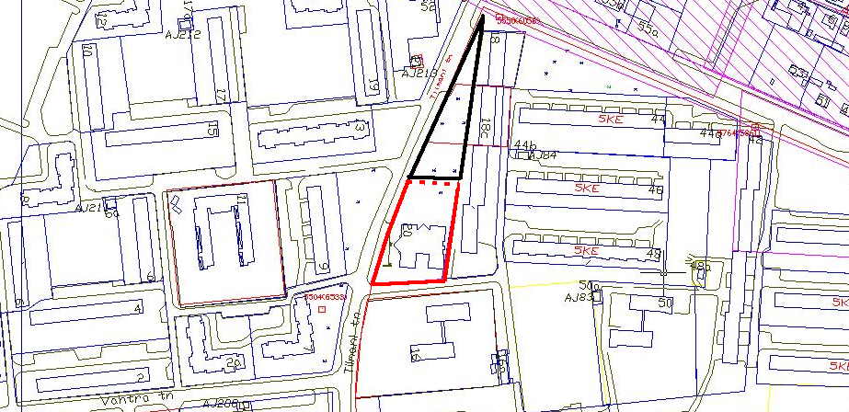

Detailplaneeringu maa-ala piir
Detailplaneeringu endine piir

Pindala ca 1,0 ha

© Narva Arhitektuuri- ja Linnaplaneerimise Amet * 2006 *

Väljavõte Narva Digitaalkaardist

